Responsabilidad de las religiones en la defensa de la laicidad, la democracia y los derechos humanos
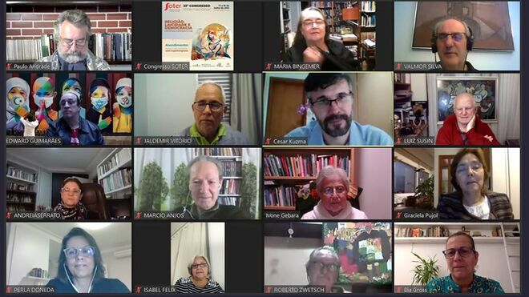
Congreso de la SOTER

"Hemos tratado de trabajar en las urgencias de nuestro tiempo en el ámbito social, en el ámbito político-democrático, en la responsabilidad que corresponde a las iglesias cristianas y a las religiones en general en la defensa de la laicidad, en la defensa de la democracia, en la defensa de los derechos humanos, señalando caminos, horizontes, nuevas perspectivas"

Los derechos humanos, "que se vuelven cada vez más frágiles en la actual situación social en la que vivimos"

La nota expresa "nuestra preocupación y nuestro repudio por el deterioro de la democracia en Brasil, que se traduce no sólo en el continuo ataque a las Instituciones Democráticas y al Estado de Derecho"

"Las Religiones, especialmente ciertas expresiones del cristianismo, no siempre han jugado un papel profético, crítico y liberador"
17.07.2021 Luis Miguel Modino, corresponsal en Latinoamérica
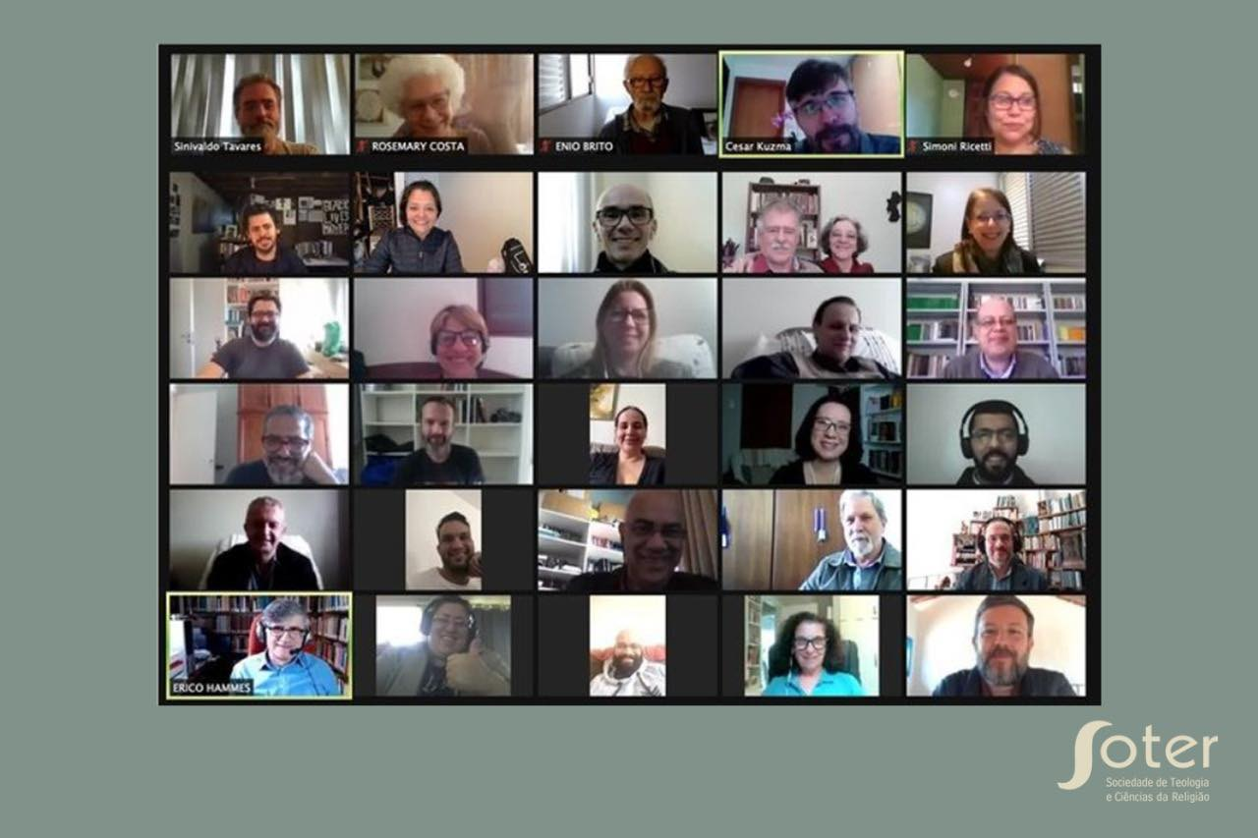
La Sociedad de Teología y Ciencias Religiosas (SOTER) celebró del 12 al 16 de julio su 33º Congreso Internacional, cuyo tema fue "Religión, laicidad y democracia: escenarios y perspectivas". Con cerca de 800 personas inscritas, ponentes nacionales e internacionales y más de 440 presentaciones académicas, el congreso ha sido un momento importante en la reflexión sobre un tema que cada vez exige mayor protagonismo en la realidad brasileña y mundial.
Según César Kuzma, presidente de la SOTER, "hemos tratado de trabajar en las urgencias de nuestro tiempo en el ámbito social, en el ámbito político-democrático, en la responsabilidad que corresponde a las iglesias cristianas y a las religiones en general en la defensa de la laicidad, en la defensa de la democracia, en la defensa de los derechos humanos, señalando caminos, horizontes, nuevas perspectivas".
El congreso partió de los diferentes escenarios en los que se encuentra la sociedad brasileña, ahora marcados también por "la pandemia, la destrucción del estado democrático de derecho, la fragilidad de nuestras democracias, la pérdida de derechos sociales y también humanos, el desmantelamiento de las políticas públicas y el gran desastre que se está produciendo también a nivel medioambiental", según el presidente de la SOTER.
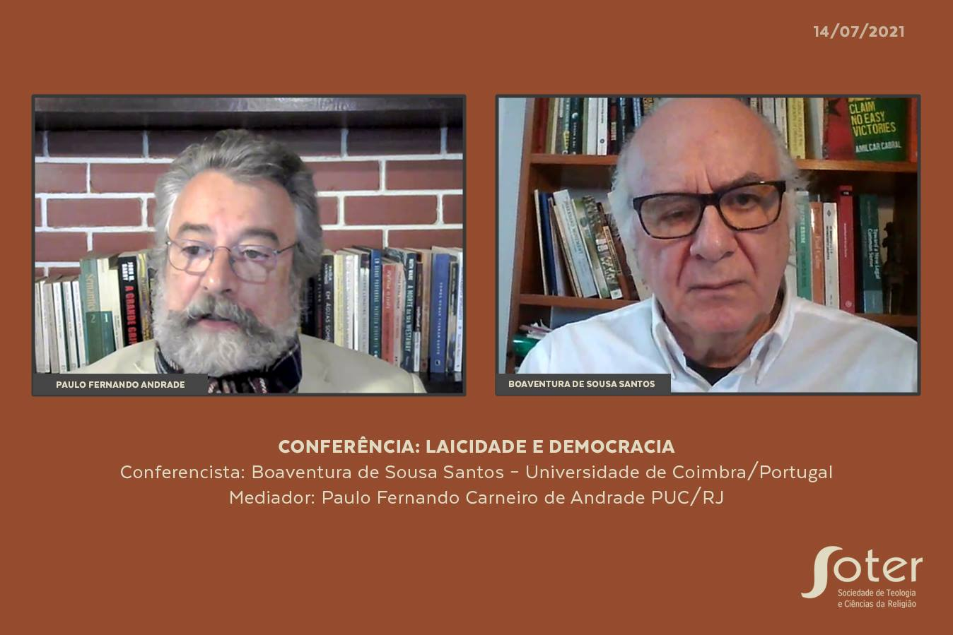
Dentro de esta pluralidad de escenarios, el 33º Congreso de SOTER fue un momento de reflexión, que comenzó con las aportaciones de Pedro Ribeiro de Oliveira, quien buscó "presentarnos una visión panorámica en la que estamos insertos", según Kuzma. La conferencia de Boaventura de Sousa Santos, que trabajó el tema del laicismo y la democracia, mostró la diferencia entre los distintos espacios, valorando "la importancia de la Teología de la Liberación en América Latina, en la lucha histórica que tuvo en la defensa de la propia democracia", dice Kuzma.
En la lectura sobre los diferentes momentos, el teólogo habla de las aportaciones de Frei Betto y Jucimeri Isolda Silveira, destacando los derechos humanos, "que se vuelven cada vez más frágiles en la actual situación social en la que vivimos". Destacó también la celebración que tuvo lugar por los 50 años de la Teología de la Liberación, que considera un momento brillante, afirmando que la SOTER sigue esta línea, y "tiene en la opción por los pobres el gran eje de su propuesta y de sus objetivos", insistiendo en que "la línea liberadora forma parte de la naturaleza de la SOTER", algo que se hizo de forma colectiva. Con la presencia de diferentes instituciones, fue, según el presidente de la SOTER, "un momento excepcional, brillante, que emocionó a todos".
Este momento contó con la aportación de cinco teólogos y teólogas considerados referentes de la reflexión teológica latinoamericana y de la Teología de la Liberación: la brasileña María Clara Bingemer, el chileno Sergio Torres, el teólogo luterano brasileño Roberto Zwetsch, la mexicana Geraldina Céspedes y el también brasileño Luiz Carlos Susin.
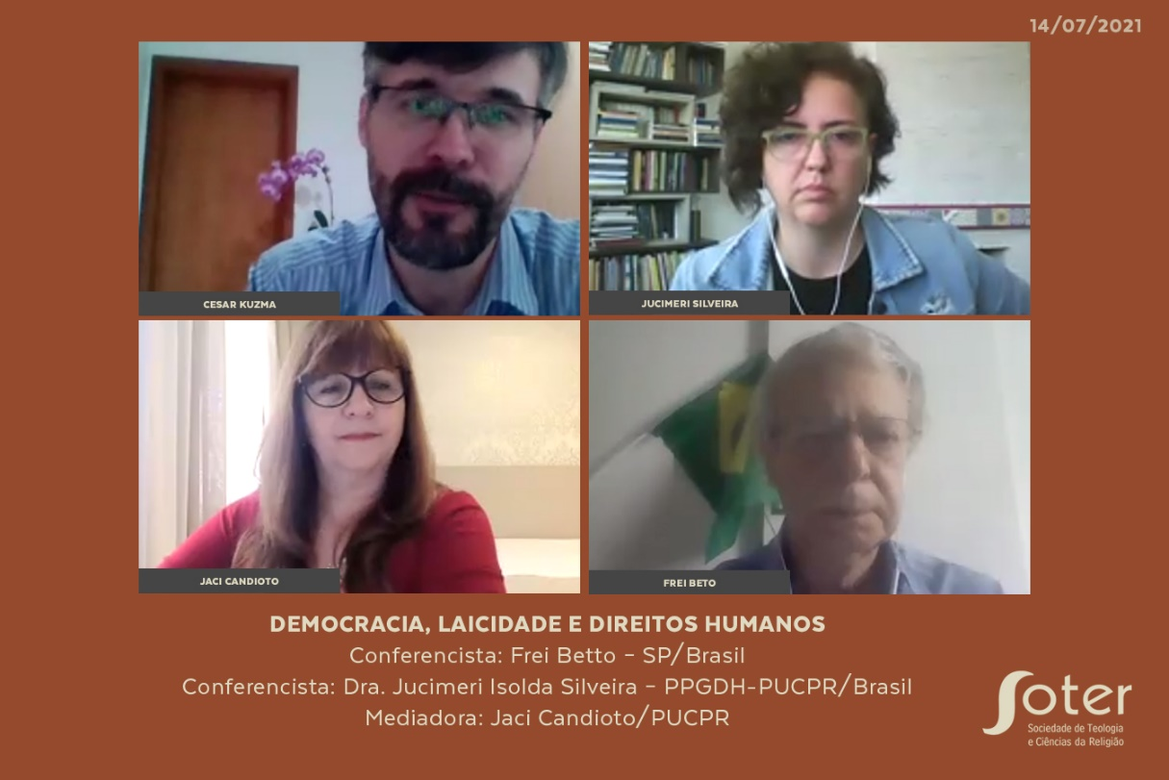
La profesora italiana Serena Noceti abordó la cuestión de la responsabilidad de las iglesias cristianas en la defensa del Estado democrático, a partir de elementos de Fratelli tutti y del Consejo Mundial de Iglesias. A partir de las aportaciones del Papa Francisco, se reflexionó sobre la economía, con la presencia de Ladislas Dowbor, y la ecología, con la reflexión de Afonso Murad, perspectivas que según Kuzma, "se suman al tema de la democracia, la laicidad, el derecho, el bien común, o la Casa Común, que es una expresión que acabó formando parte de nuestros discursos".
El Congreso de la SOTER fue momento de reconocer, con el premio João Batista Libânio, la trayectoria de la teóloga Ivone Gebara, valorando, según el presidente de la SOTER, "un camino de lucha que no se hace solo, sino de forma colectiva, con otras personas". Siguiendo con el tema del congreso, César Kuzma insistió en que "dar el premio a Ivone, con la historia que tiene, con la dinámica de espiritualidad con la que vive, y la ternura de su voz y el hecho de que sea una mujer, fue algo muy emotivo y muy bonito”.
El congreso se clausuró el viernes con una ponencia de Ivone Guevara, que habló de la responsabilidad de las religiones en el Estado, para la defensa del laicismo y la democracia. El teólogo destacó la importancia de que las religiones caminen junto a la sociedad. Finalmente, María Isabel Varanda y Rudolf von Sinner señalaron pistas, horizontes, releyendo lo acontecido y señalando posibles caminos, "sin intención de ofrecérnoslos, sino invitándonos a un camino continuo y colectivo en busca de nuevos horizontes, nuevas preguntas, nuevos espacios", según el profesor Kuzma.
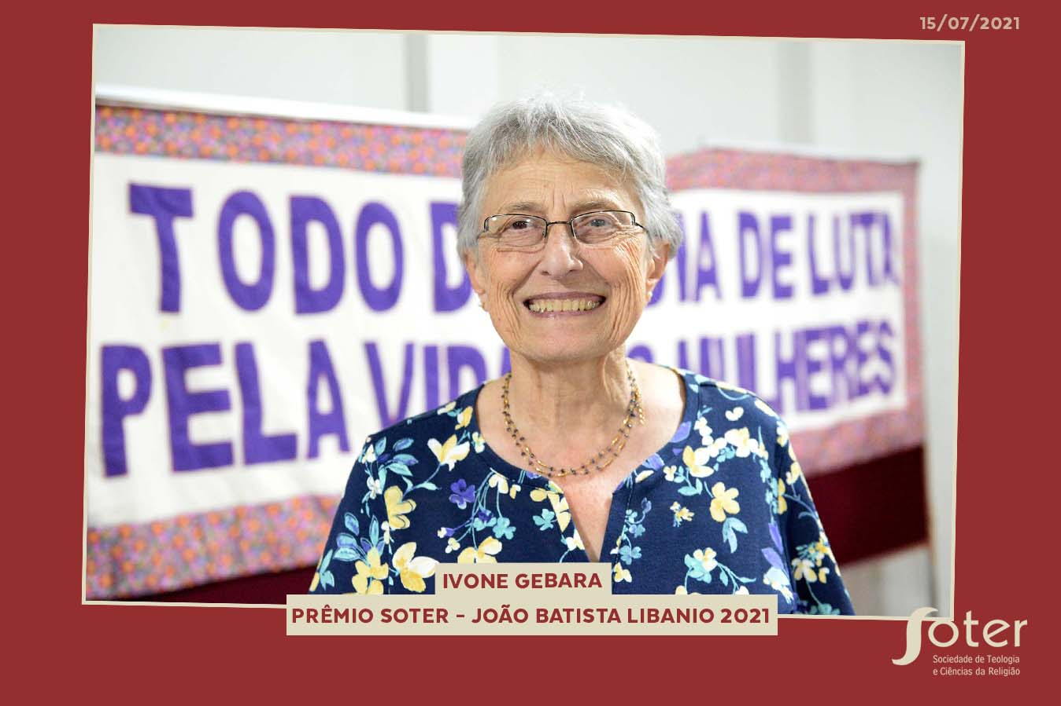
Según el presidente de la SOTER, "el congreso superó todas las expectativas", incluido el número de participantes. Destaca que el hecho de ser virtual permitió el acceso de personas de varias partes de Brasil, América Latina y otros países. Incluso virtualmente, "logramos encontrar espacios donde elafecto, la ternura y la humanidad estaban presentes", dijo César Kuzma. Hubo momentos para rendir homenaje a las víctimas del Covid-19 y la junta directiva de la SOTER emitió una nota en la clausura del 33º Congreso.
La nota expresa "nuestra preocupación y nuestro repudio por el deterioro de la democracia en Brasil, que se traduce no sólo en el continuo ataque a las Instituciones Democráticas y al Estado de Derecho, sino también en el aumento de la represión y la violencia policial, la profundización de la desigualdad social y el hambre, la destrucción del medio ambiente, la agresión a los pueblos indígenas, a sus derechos y a sus vidas, los actos sistemáticos de racismo que revelan la condición de racismo estructural presente en nuestra sociedad, la afirmación del sexismo y el crecimiento de los feminicidios".
Desde la SOTER se denuncia que "el negacionismo fue y es responsable de gran parte del número de muertes por la actual pandemia de COVID-19, que ya se ha cobrado más de 530.000 vidas en Brasil". Al mismo tiempo, la nota insiste en que "este mismo negacionismo ha agravado la crisis económica, provocando un enorme contingente de parados y un aumento del hambre y la miseria".
El texto denuncia que "en este contexto, las Religiones, especialmente ciertas expresiones del cristianismo, no siempre han jugado un papel profético, crítico y liberador", denunciando que "por el contrario, algunos grupos han instrumentalizado la Religión, negado el carácter laico del Estado y promovido, o reforzado, el deterioro de nuestra democracia en nombre de Dios, llegando a afirmar y practicar la intolerancia religiosa".
Por ello, consideran urgente "reafirmar que las religiones deben estar al servicio de la vida y no de la muerte". En este sentido, la junta directiva de la SOTER destaca que "el cristianismo tiene una larga historia y, en nuestro país, fue fundamental, junto con otras Tradiciones Religiosas, en la lucha por los derechos humanos y la redemocratización del Estado y la Sociedad”. Por último, hacen un llamamiento "a todos los líderes religiosos para que se sitúen en la defensa incondicional de la democracia plena, los derechos humanos y la justicia social".
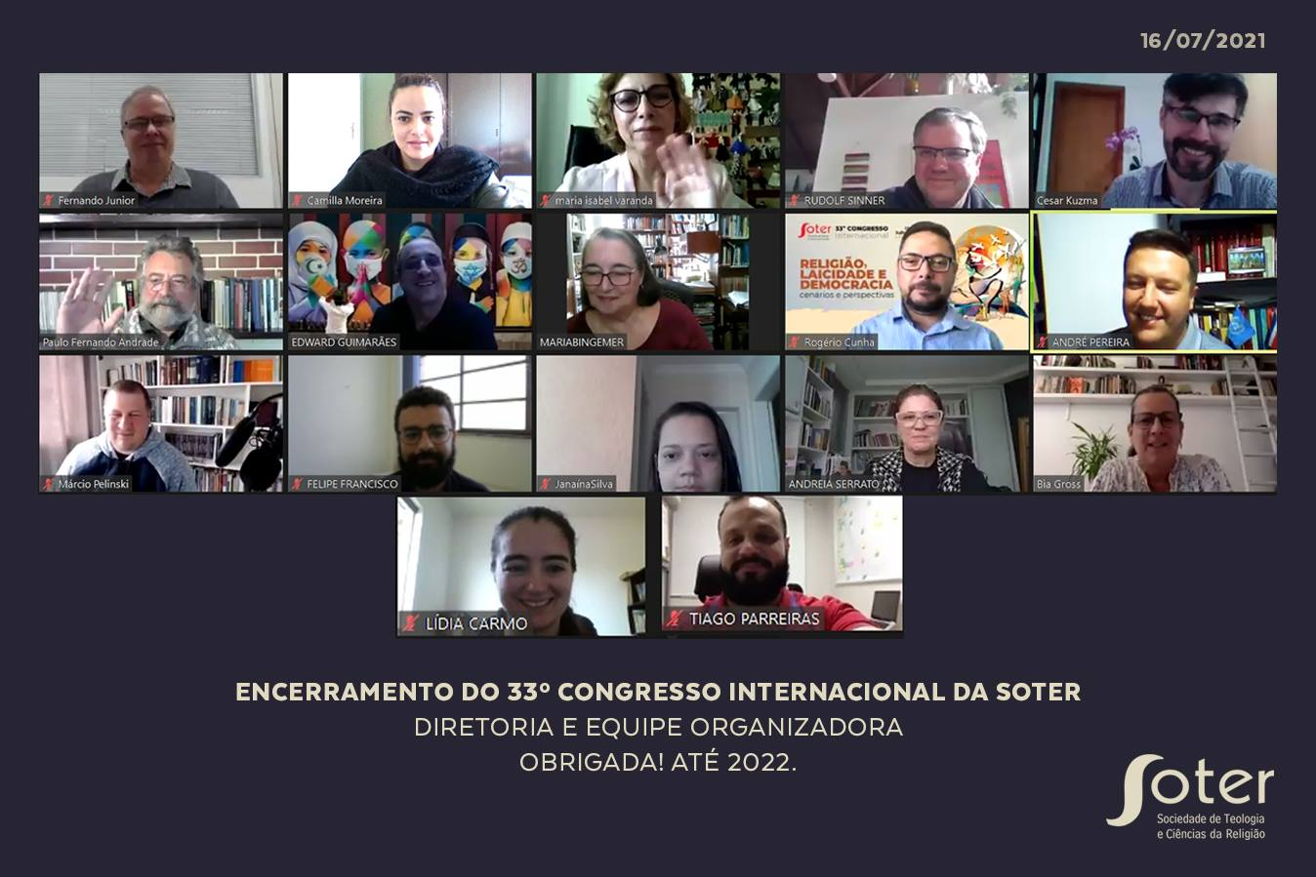
https://www.religiondigital.org/luis_miguel_modino-_misionero_en_brasil/Responsabilidad-religiones-laicidad-democracia-derechos_7_2360233962.html

